**Instrucciones:**

Fija en una superficie lisa un cordel o hilo (márcalo con la letra $O$) y en el otro extremo amarra un lápiz y, estirándolo, traza haciendo coincidir el principio con el final. Marca unos seis puntos sobre el trazo e identifícalos con una letra: $A, B, C, D, E$ y $F$. Cuando estés haciendo el trazo pide a alguien que tome fotografías del proceso y el trazo(para que la incluyas en la presentación que enviarás) y contesta lo siguiente (en la misma presentación:

1. ¿Que figura obtuviste?
2. Mide las longitudes de $OA, OB, OC, OD, OE$ y $OF$. ¿Cuánto mide cada una?
3. ¿Con qué nombre se le conoce a cada segmento que mediste?
4. ¿Habrá algún punto de la figura cuya distancia de $O$ a ella sea diferente a las medidas que obtuviste?
5. Define con tus propias palabras la figura que obtuviste
6. Consulta los conceptos de círculo, circunferencia y establece la diferencia entre de ellos.
7. De acuerdo a los conceptos que consultaste, identifica en las siguientes figuras si se trata de un círculo, de una circunferencia.

|  |  |  |  |
| --- | --- | --- | --- |
| http://3.bp.blogspot.com/_v6Jxl9CEB0M/Sjggy-DdEII/AAAAAAAAAfk/yTYjU_1vPBw/s320/Balon+de+futbol.jpg | http://www.aerorunners.com/images/Aros%20Azules%2050%20cm.jpg | http://www.tempuscronos.com/wp-content/uploads/2010/05/CD-ROM.jpg | http://www.mscbikes.com/images/components/RUEDAS/80220MMF32-36.JPG |

1. Consulta las fórmulas del área del círculo y el perímetro.
2. Coloca sobre cada segmento el nombre que le corresponde.

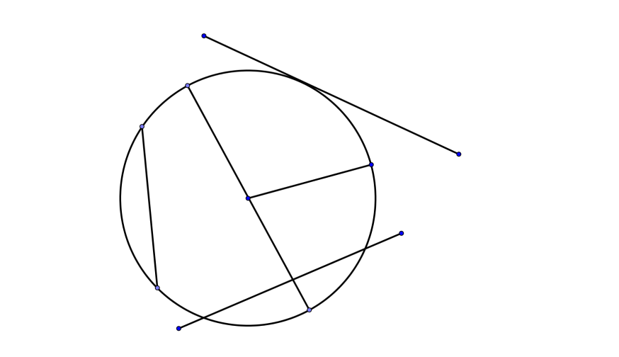

1. ¿Qué características tiene el diámetro de una circunferencia?
2. ¿Qué características tiene el radio de una circunferencia?
3. ¿Qué características tiene la cuerda de una circunferencia?
4. ¿En qué se diferencian la cuerda y el diámetro?

**RUBRICA DE presentación**

|  |  |  |  |  |
| --- | --- | --- | --- | --- |
| **Categoría** | **Excelente** | **Bueno** | **Regular** | **Limitado** |
| **PRESENTACIÓN** | La presentación muestra elementos concordantes con el contenido revisado; utiliza elementos vistosos. La presentación logra ser entendida de forma sencilla | La presentación muestra algunos elementos concordantes con el contenido revisado. Su presentación es vistosa, pero con dificultad para comprenderla. | La presentación muestra algunos elementos concordantes con el contenido revisado. La presentación no es vistosa y se presenta dificultad para comprenderla. | La presentación muestra pocos elementos concordantes con el contenido revisado. La presentación no es vistosa y realmente no se logra comprender lo que se intenta mostrar. |
| **GRAMÁTICA Y ORTOGRAFÍA** | No comete errores de gramática ni ortografía. | Comete hasta 1 error gramatical u ortográfico. | Comete hasta 2 errores gramaticales u ortográficos. | Comete 3 o más errores gramaticales u ortográficos. |
| **IMÁGENES** | Captura las partes más esenciales de el proceso, la realizaciòn y el resultado | Captura algunas partes importantes del proceso y del resultado | Toma solo imágenes de sí mismo realizando el proceso | La totalidad de las imágenes carecen de relevancia en la realización y el resultado |

**RUBRICA DE Respuestas**

|  |  |  |  |  |
| --- | --- | --- | --- | --- |
| **CATEGORÍA** | **EXCELENTE** | **BUENO** | **REGULAR** | **LIMITADO** |
| **RESPUESTA** | El ejercicio es correcto y completo | Más de la mitad de las respuestas son correctas | Menos de la mitad de las respuestas son correctas | La mayoría de las respuestas son equivocadas |

*Envíala a través de la Plataforma Virtual. Recuerda que el archivo debe ser nombrado:* ***Apellido Paterno_Primer Nombre_Practica_Circunferencia_Lugar_Geometrico***